**ПРАКТИЧЕСКАЯ РАБОТА №4**

**Инструменты поверхностного моделирования.**

Создаем каркас нашей модели. (Рис. 1)

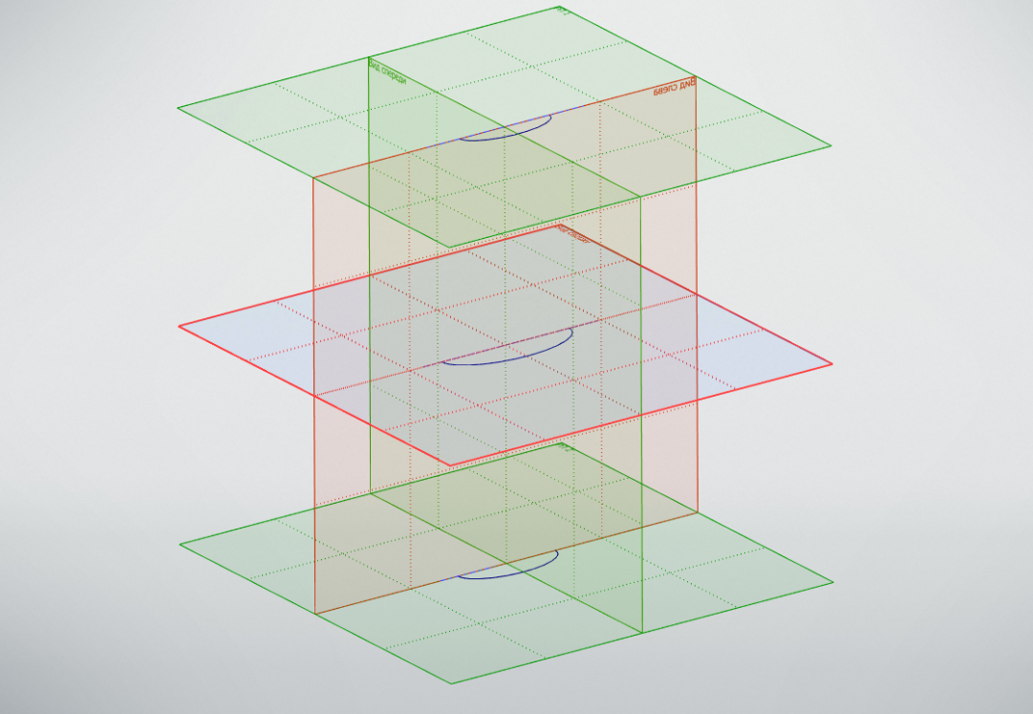

Рис. 1

С помощью операции по сечениям создаём половинку модели. (Рис 2)

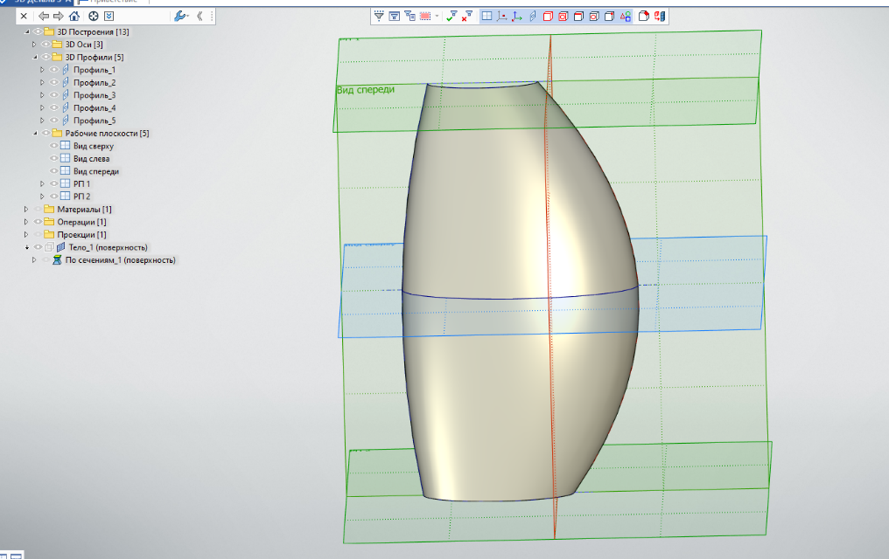

Рис. 2

Применяем инструмент симметрия для создания второй половины модели. (Рис. 3)

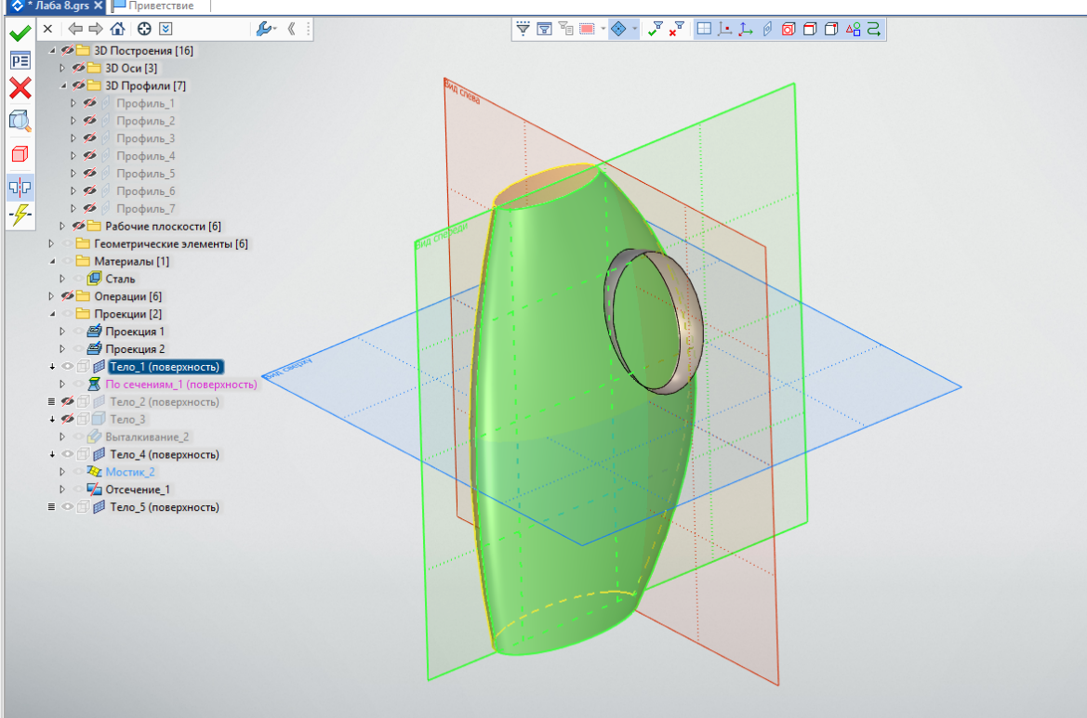

Рис. 3

Далее нам необходимо зашить поверхности. Сделаем это при помощи инструмента заполнение области. (Рис. 4)

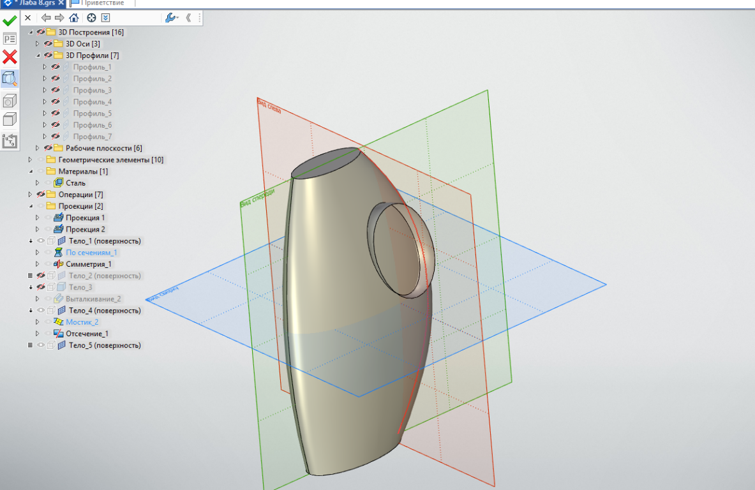

Инструментом выталкивание создадим горлышко нашей модели. (Рис. 5)

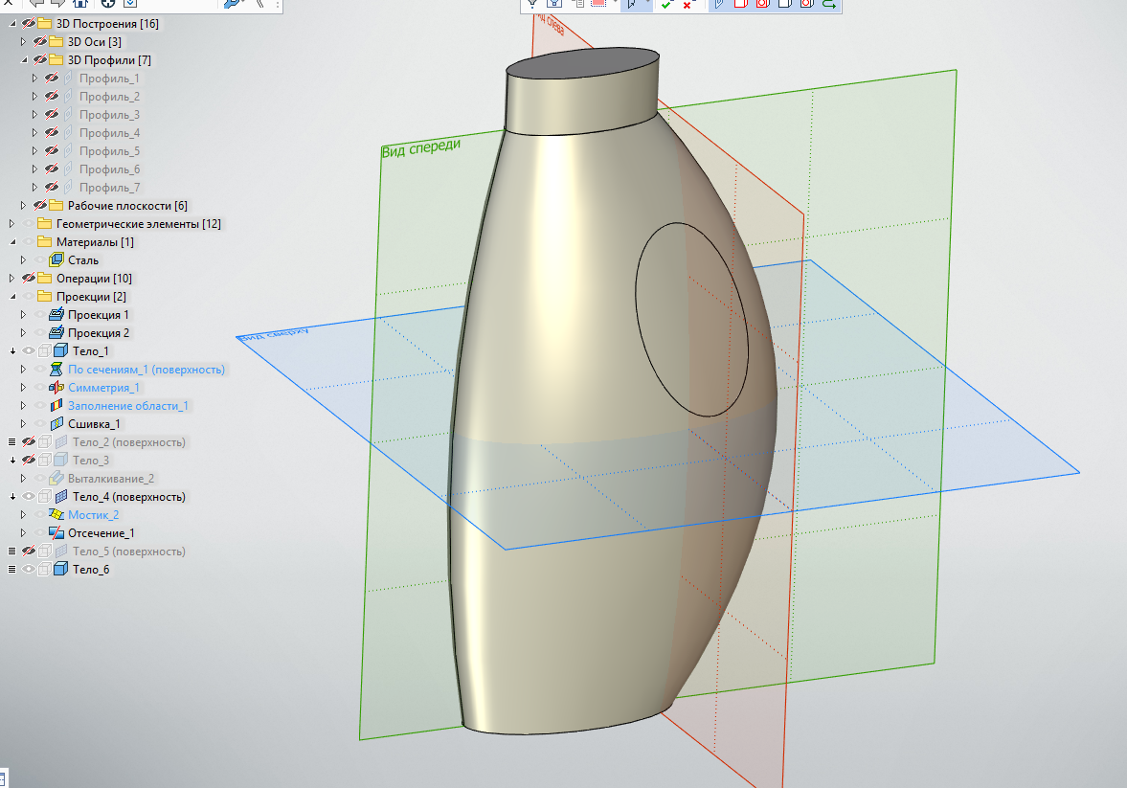

Рис. 5

Выбираем инструмент оболочка и задаём стенки шириной 2 мм для горлышка. (Рис. 6)

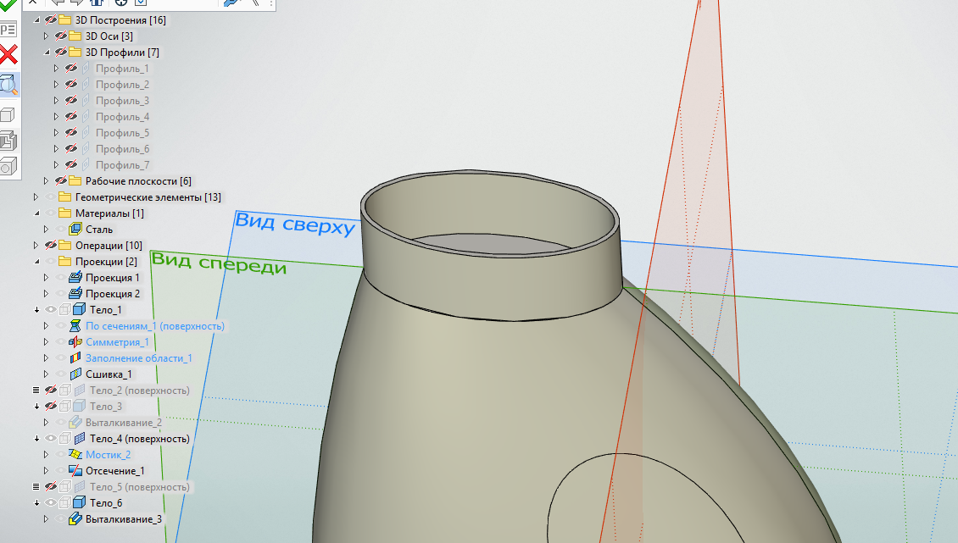

Рис. 6

Далее нам нужно вырезать отверстие для ручки. Сделаем это при помощи операции выталкивание через всю ширину модели. После этого с помощью булева операции вычитание удаляем получившийся цилиндр. (Рис. 7)

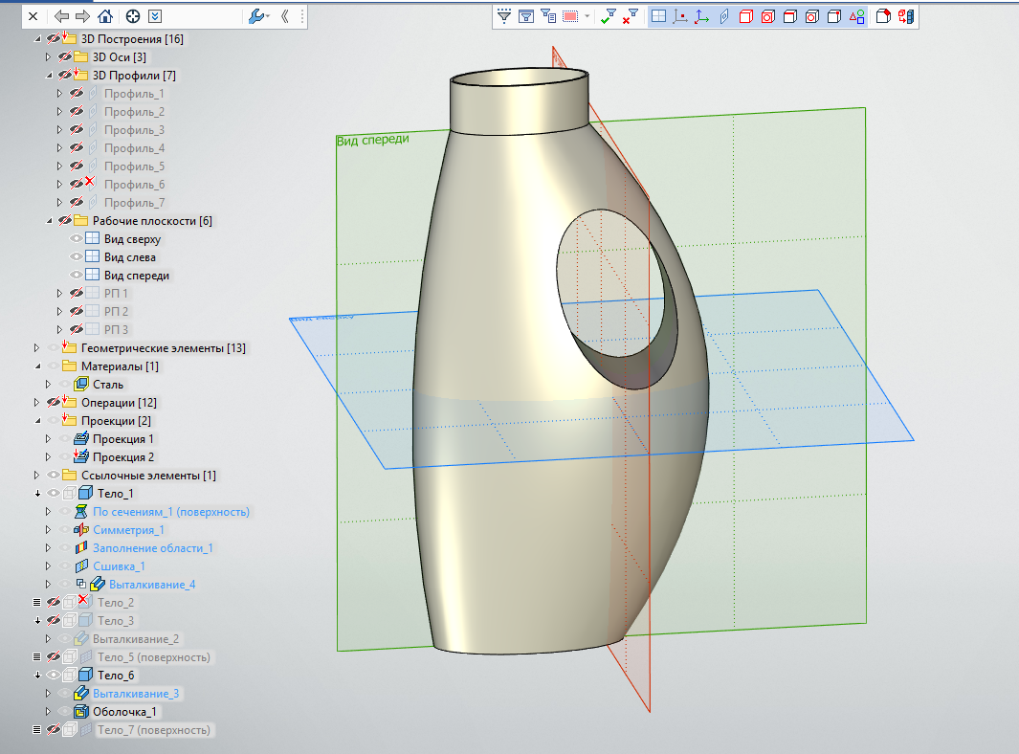

Рис. 7

Теперь необходимо сгладить рёбра ручки. Для этого выбираем операцию сглаживание и указываем рёбра. В итоге получаем следующий результат. (Рис. 8)

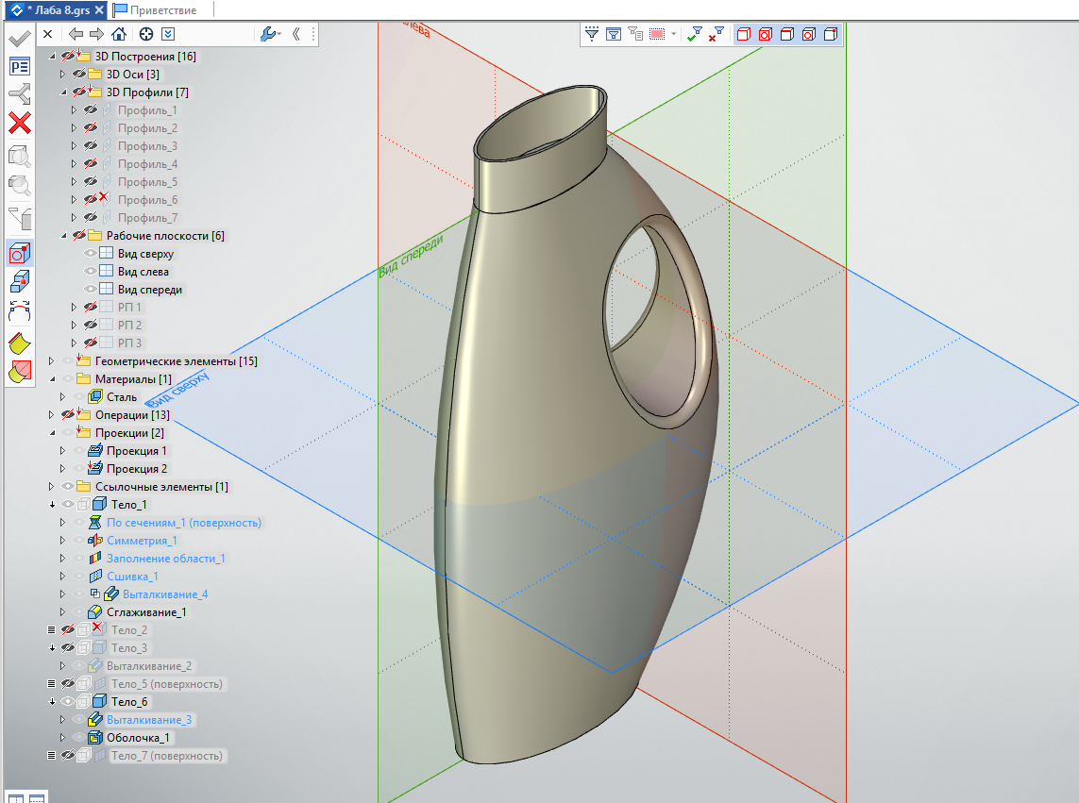

Рис. 8

|  |
| --- |
| Проверил |
| Выполнили |

|  |
| --- |
| Профатило Владимир Константинович |
| Макаров Данил |
| Вохмянин Артём |
| Славитский Олег |
| Родин Иван |